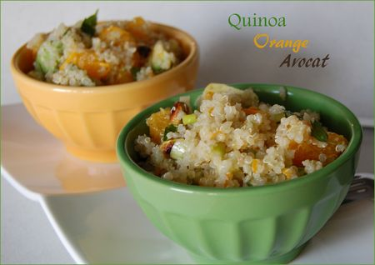 | SALADE DE QUINOA, AVOCAT ET ORANGE

Rendement : 2 portions
- 1/2 tasse de quinoa (100 g)
- 1 avocat
- 1 orange
- 1 c. à soupe de pistaches émondées
- un peu de persil
- 1 oignon vert
- 1 orange, zeste et jus
- 1 c. à soupe d'huile d'olive
Bien rincer le quinoa (important!) et le cuire avec 1 fois et demie sa quantité d'eau (1/2 tasse de quinoa + 3/4 tasse d'eau). Laisser refroidir.
Couper l'orange à vif et recouper les suprêmes en deux. Garder le jus qui s'écoule. Éplucher l'avocat et le couper en cubes et hacher l'oignon vert finement.
Mettre le quinoa cuit et refroidi dans un saladier. Ajouter les cubes d'avocat, les morceaux d'orange, l'oignon vert et les pistaches. Bien mélanger.
Laver la deuxième orange et zester la pelure. Faire une vinaigrette avec le jus de cette orange, le zeste, l'huile et un peu de sel et de poivre. Saupoudrer de persil haché et refroidir, si désiré, avant de déguster.

